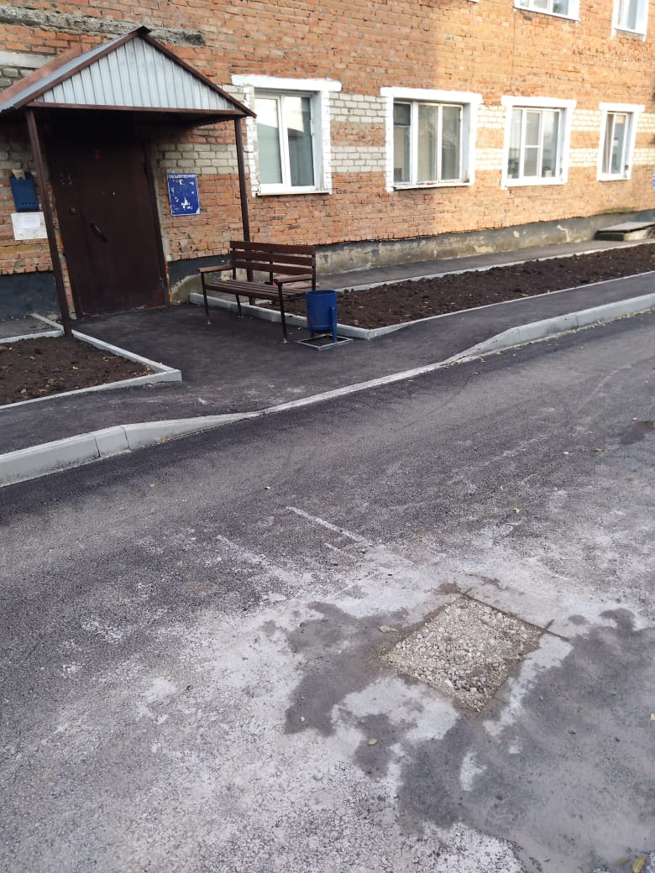 | 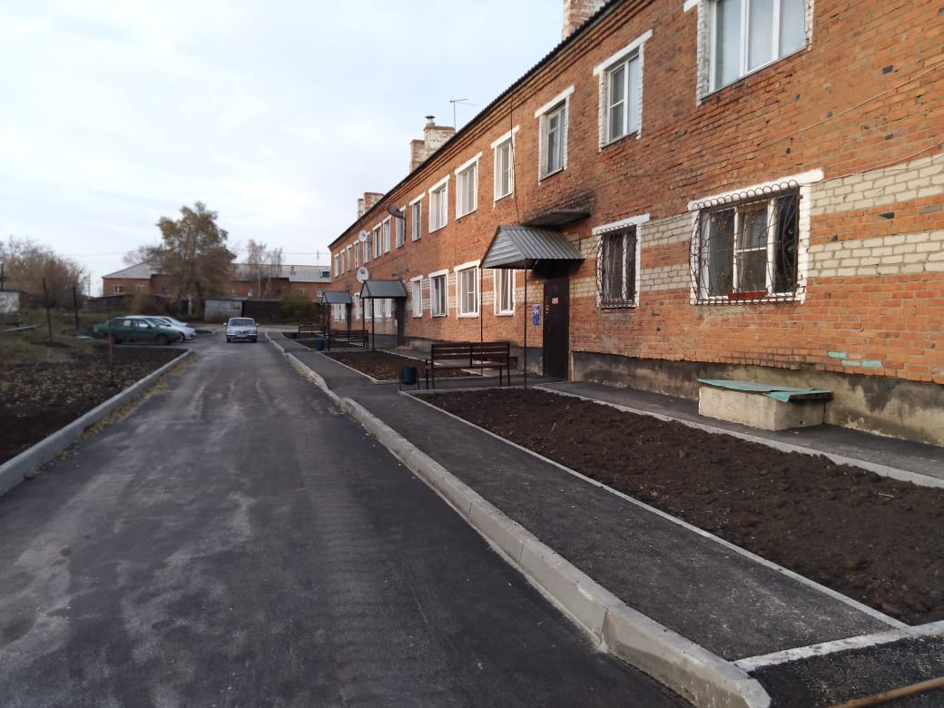

Благоустройство (капитальный ремонт) придомовой территории многоквартирного жилого дома, расположенного по адресу: пгт. Промышленная, ул. Коммунистическая, д. 90
Фото после

